WYKONANIE NAPRAWY I REGULACJI ŁOŻYSK MOSTU IM. ORLAT PRZEMYSKICH
W PRZEMYŚLU

- Opis Przedmiotu Zamówienia (OPZ)
- Remont łożysk na przyczółkach (10 sztuk)
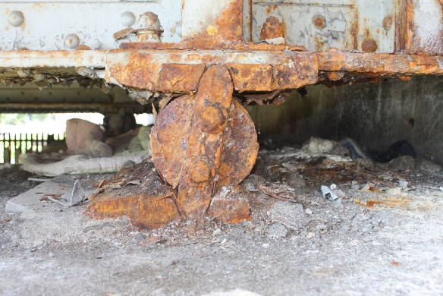

Na przyczółkach mostu znajdują się łożyska jednokierunkowe toczne jednowałkowe.
Na przyczółku zachodnim znajduje się 4 łożyska jednowałkowe, na przyczółku wschodnim znajduje się 6 łożysk z czego 4 znajdują się pod dźwigarami głównymi mostu, a 2 znajdują się pod belkami wspornikowymi (poszerzenie płyty pomostu).

Z uwagi na znaczną korozję łożysk, która doprowadziła do ich blokady należy:
- oczyścić łożyska z rdzy,
- odblokować łożyska przez usunięcie wszystkich zanieczyszczeń znajdujących się pod rolkami,
- odtworzyć powłoki malarskie na rolkach i blachach łożyskowych,
- powierzchnie toczne wałków i płyt pokryć smarem grafitowym.

- Remont łożysk na filarze zachodnim (4 sztuki)
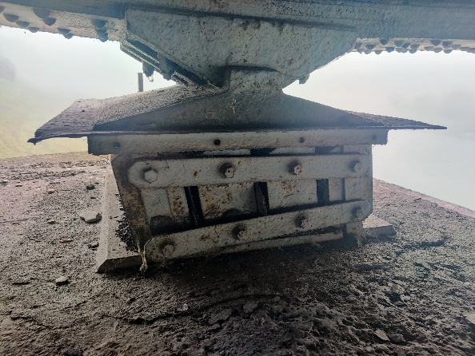
Na filarze zachodnim znajdują się 4 łożyska wielowahadłowe słupkowe. Z uwagi na korozję łożysk, która doprowadziła do ich blokady i zerwania śrub należy:
- oczyścić łożyska z rdzy,
- odblokować łożyska przez usunięcie wszystkich zanieczyszczeń znajdujących się pod elementami łożyska,
- odtworzyć powłoki malarskie na łożyskach,
- powierzchnie toczne i ślizgowe przegubów i płyt pokryć smarem grafitowym,

- Remont łożysk na filarze wschodnim (4 sztuki)
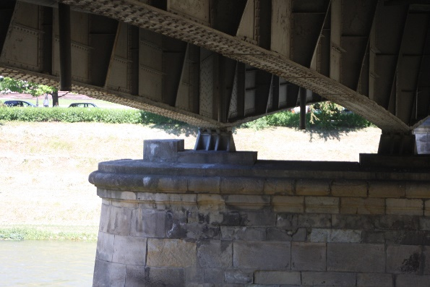

Na filarze wschodnim znajdują się 4 łożyska stałe przegubowe, które należy:
- oczyścić łożyska z rdzy
- usunąć wszystkie zanieczyszczenia znajdujące się pod elementami łożysk,
- odtworzyć powłoki malarskie na łożyskach,
- powierzchnie ślizgowe przegubów i płyt pokryć smarem grafitowym.

- Termin realizacji zamówień do 23.12.2022r.
- Gwarancja na przedmiot zamówienia: 5 lat.
- Wszystkie prace prowadzone mają być przy zachowaniu ciągłości ruchu
na moście.
Wykonawca uwzględni w swojej ofercie wszystkie roboty towarzyszące niezbędne do wykonania usługi, w szczególności pomosty robocze, rusztowania, lewary – podnośniki do uniesienia konstrukcji mostu i inne.
Wszystkie materiały zastosowane do remontu łożysk winny posiadać stosowne dokumenty dopuszczenia do stosowania w budownictwie (Aprobata techniczna, Karta Oceny technicznej etc.)
Wykonawca Robót ustanowi Kierownika robót. Osoba ta musi posiadać uprawnienia budowlane do kierowania robotami budowlanymi w specjalności mostowej bez ograniczeń.

